**Termodinamika**

**Termodinamika** adalah cabang dari ilmu fisika yang mempelajari tentang proses perpindahan energi sebagaikalor dan usaha antara sistem dan lingkungan.

1. **Usaha dan proses dalam termodinamika**
2. **Usaha Sistem pada Lingkungan**

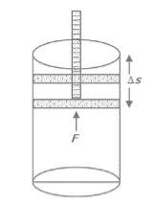Usaha yang dilakukan sistem pada lingkungannya merupakan ukuran energi yang dipindahkan dari system ke lingkungan.

W = Fs

W = P atau W = P(V2-V1)

Dengan :

W = usaha

P = tekanan

V1 = Volume mula-mula

V2 = volume akhir

1. **Usaha pada Beberapa Proses Termodinamika**
2. **Proses isotermal**

Proses isotermal adalah proses perubahan keadaan sistem pada suhu konstan.



1. **Proses Isobarik**

Isobarik adalah proses termodinamika yang tidak mengubah nilai tekanan sistem ( ) . Nilai usaha dapat dihitung dengan persamaan berikut.

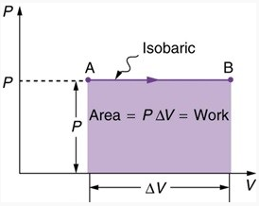Dari rumus tersebut, diketahui juga bahwa apabila volume membesar (terjadi pemuaian) maka usaha bernilai positif, dan bila volume mengecil (terjadi penyusutan) maka usaha bernilai negatif.

1. **Proses Isohorik**

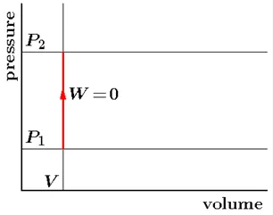Isokhorik adalah proses termodinamika yang tidak mengubah nilai volume sistem (\Delta V = 0). Pada proses ini, nilai usaha adalah 0 karena tidak terdapat suatu luasan bangun yang terdapat pada gambar P-V.

1. **Proses adiabatik**

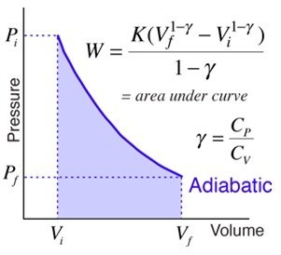Adiabatik adalah proses termodinamika yang tidak mengubah nilai kalor sistem .

Pada gas monoatomic, usaha yang dilakukan pada proses adiabatik dapat dinyatakan dengan persamaan:

1. **Hukum 1 Termodinamika**

“Energi tidak dapat diciptakan ataupun dimusnahkan, melainkan hanya bisa diubah bentuknya saja”

Terdapat persamaan matematik yang menjelaskan hukum ini, yaitu:

Dimana Q adalah kalor/panas yang diterima/dilepas (J), W adalah energi/usaha (J), dan adalah perubahan energi (J). J adalah satuan internasional untuk energi atau usaha, yaitu Joule. Dari persamaan tersebut dapat diketahui bahwa seluruh kalor yang diterima atau dilepas oleh benda akan dijadikan usaha ditambahkan dengan perubahan energi.

1. **Siklus pada termodinamika**
2. **Siklus carnot**

**Siklus Carnot** merupakan suatu siklus termodinamika yang melibatkan proses isotermal, isobarik, dan isokorik. Siklus adalah suatu rangkaian sedemikian rupa sehingga akhirnya kembali kepada keadaan semula.

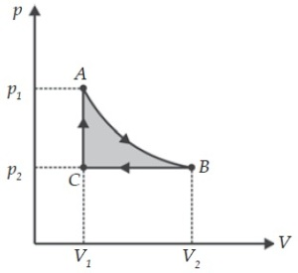

Apabila siklus tersebut berlangsung terus menerus, kalor yang diberikan dapat diubah menjadi usaha mekanik. Tetapi tidak semua kalor dapat diubah menjadi usaha. Kalor yang dapat diubah menjadi usaha hanya pada bagian yang diarsir (diraster) saja. Berdasarkan diatas besar usaha yang bermanfaat adalah luas daerah ABCA. Secara matematis dapat ditulis seperti berikut.

Usaha bernilai positif jika arah proses dalam siklus searah putaran jam, dan bernilai negatif jika berlawanan arah putaran jarum jam. Perubahan energi dalam ΔU untuk satu siklus sama dengan nol ( ΔU = 0) karena keadaan awal sama dengan keadaan akhir.

[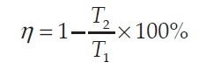](http://fisikazone.com/siklus-carnot/persamaan-efisiensi-mesin-carnot/)Untuk siklus Carnot berlaku hubungan **,** sehingga efisiensi mesin Carnot dapat dinyatakan sebagai berikut.

Keterangan:

*η*  : efisiensi mesin Carnot  
T1 : suhu reservoir bersuhu tinggi (K)  
T2 : suhu reservoir bersuhu rendah (K)

1. **Hukum II Termodinamika**

“Kalor mengalir secara alami dari benda yang panas ke benda yang dingin; kalor tidak akan mengalir secara spontan dari benda dingin ke benda panas tanpa dilakukan usaha”

Hukum 2 termodinamika menunjukkan kondisi alami dari alur kalor suatu objek dengan sistem.

1. **Pengertian Entropi**

Termodinamika menyatakan bahwa proses alami cenderung bergerak menuju ke keadaan ketidak teraturan yang lebih besar. Apabila sejumlah kalor Q diberikan pada suatu sistem dengan proses reversibel pada suhu konstan, maka besarnya perubahan entropi sistem adalah:

S =

dengan:

S = Perubahan entropi ( J/K)

Q = kalor ( J)

T = suhu (K)

1. **Mesin Pendingin**

Mesin pendingin merupakan peralatan yang prinsipkerjanya berkebalikan dengan mesin kalor.

Ukuran kinerja mesin pendingin yang dinyatakandengan koefisien daya guna merupakan hasil bagi kalor yang dipindahkan dari reservoir bersuhu rendah Q2 terhadap usaha yang dibutuhkan W.

